Mehrfachdosen für luftdichte Elektroinstallationen von KAISER

Für die effektive und flexible Hohlwandinstallation führt KAISER luftdichte Mehrfachdosen in Zwei-, Drei- und Vierfachausführung im Sortiment. Die Geräte-Verbindungsdosen O-range ECON 2 / 3 / 4 zeichnen sich durch eine besonders komfortable Einbauöffnung aus, die eine schnelle Installation vorverdrahteter Geräteeinsätze ohne räumliche Trennung ermöglicht. Dadurch bieten sie maximale Flexibilität bei der Montage unterschiedlicher Einbaugeräte und gleichen Maßtoleranzen zuverlässig aus. Optional einsteckbare Trennstege dienen der normgerechten Trennung der Einbauöffnungen bei verschiedenen Stromkreisen. Eine herausbrechbare Kante erlaubt die frontseitige Durchverdrahtung selbst bei eingesetztem Trennsteg. Darüber hinaus sind die Trennstege mit zwei zusätzlichen Schraubdomen ausgestattet, die in Kombination mit den am Dosenrand positionierten Schraubdomen eine horizontale oder vertikale Befestigung von Geräten ermöglichen.

Sämtliche Mehrfachdosen bieten eine große Anzahl an Rohr- und Leitungseinführungen. Die O-range ECON 2 ist mit sechs Rohreinführungen für Rohrdurchmesser bis 20 bzw. 25 mm sowie mit zwei Leitungseinführungen für NYM-Kabel (3 x 1,5 mm², 3 x 2,5 mm² oder 5 x 1,5 mm²) ausgestattet. Als größte Variante verfügt die Vierfachdose über zehn Rohreinführungen und sechs Leitungseinführungen, die – wie bei den kleineren Ausführungen – optimal auf unterschiedliche Rohr- und Leitungsgrößen abgestimmt sind.

Die Mehrfachdosen sind speziell für die luftdichte Elektroinstallation in Hohlwänden nach DIN 18015-5 konzipiert. Alle Rohr- und Leitungseinführungen können aufgrund der bewährten ECON-Technik werkzeuglos geöffnet werden. Eine flexible Membran umschließt das eingeführte Rohr oder Kabel vollständig und sorgt für eine dauerhafte Luftdichtheit sowie eine sichere Leitungsrückhaltung gemäß DIN EN 60670. Zudem sind sämtliche Rohr- und Leitungseinführungen bis 25 mm Durchmesser klar gekennzeichnet. Dank spezieller Öffnungslaschen lassen sich die Einführungen mühelos per Hand öffnen. Der Rohreinführungswinkel ist um bis zu 90° variabel, was auch bei schmalen Wandaufbauten eine gegenüberliegende Installation zweier Dosen ermöglicht.

Wie die gesamte O-range-Produktreihe sind auch die Mehrfachdosen mit Geräteschrauben mit Plus-Minus-Antrieb ausgestattet, sodass für die gesamte Montage nur ein einziger Schraubendreher benötigt wird. Die Mehrfachdosen sind auch in halogenfreier Ausführung erhältlich und vollständig mit allen anderen Dosen der O-range-ECON-Reihe kompatibel. Eine luftdichte und isolierte Durchverdrahtung zwischen den Dosen erfolgt mithilfe optionaler Verbindungsstutzen.

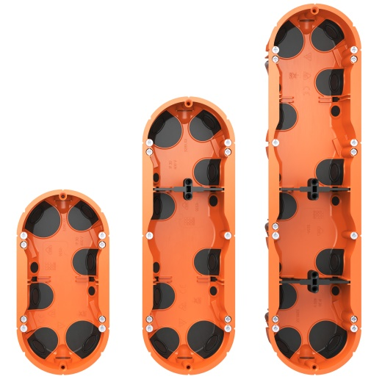
Bild 1: Die Geräte-Verbindungsdosen O-range ECON von KAISER für die luftdichte Elektroinstallation in Hohlwänden stehen in einer Zwei-, Drei- oder Vierfachausführung zur Verfügung.

(Foto: KAISER GmbH & Co. KG)

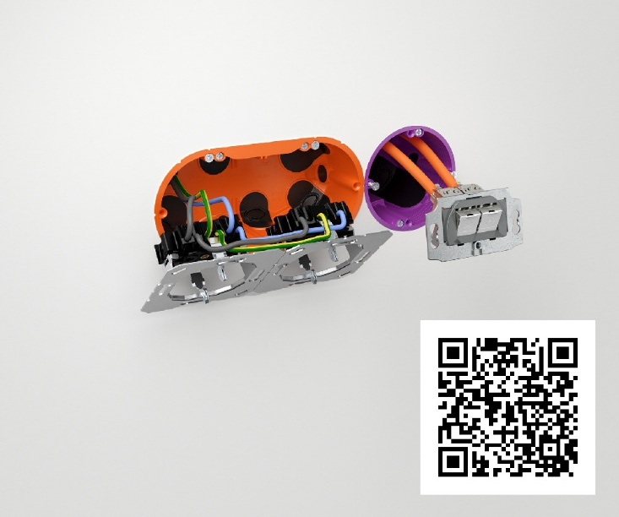
Bild 2: Die Geräte-Verbindungsdosen O-range ECON 2 / 3 / 4 sind mit allen anderen Dosen aus dem Programm O-range ECON kombinierbar.

(QR-Code zur Produktanimation auf YouTube)

(Foto: KAISER GmbH & Co. KG)

Bilder: | 01_KAISER_Mehrfachdosen-Gruppe_2000  02_KAISER_Dosenkombi_2000 | Zeichen: | 2.618
Dateiname: | 26265-Kaiser-PM1-econ-mehrfachdosen.docx | Datum: | 03.09.2026
Tags: | KAISER, luftdichte Elektroinstallation, Elektroinstallationstechnik, Hohlwandinstallation, O-range ECON, Gerätedose, Geräte-Verbindungsdose, Zweifach-Gerätedose, Dreifach-Gerätedose, Vierfach-Gerätedose, Mehrfachdosen, ECON-Technik, Rohreinführungen, Leitungseinführungen, NYM-Kabel, Plus-Minus-Antrieb, Verbindungsstutzen, DIN 18015-5, DIN EN 60670, Hohlwände

KAISER Elektroinstallations-Systeme
https://www.kaiser-elektro.de/de_DE/produkte/
https://www.kaiser-elektro.de/de_DE/loesungen/

Unternehmensprofil
Die KAISER GmbH & Co. KG am Hauptsitz Schalksmühle, im Sauerland, produziert und vertreibt Produkte und Systeme für die professionelle Elektro-Installation, Kabelverschraubungen sowie Lösungen für den professionellen Glasfaser-Breitbandausbau. Als innovativer Systemanbieter bietet das 1904 gegründete Familienunternehmen dem Elektrohandwerk und der Industrie praxisgerechte Lösungen auch für spezielle Bauanforderungen wie den Brand-, Schall- und Strahlenschutz, Bauen im Bestand und die Energieeffizienz. Das Unternehmen ist Teil der KAISER GROUP.

Unter dem Dach der KAISER GROUP sind vier starke Marken vereint. An vier europäischen Standorten werden Produkte und Systeme für die Elektro-Installation produziert und international vertrieben. Zusammen mit den Landesgesellschaften AGRO AG in der Schweiz, ATTEMA B.V. in den Niederlanden sowie HELIA – PLASTIC COLOR NV in Belgien ist die KAISER GROUP europaweit aktiv. Architekten und Fachplaner, Handwerk, Industrie und Handel können auf hochwertige Lösungen vertrauen, mit denen sich auch anspruchsvollste Projekte sicher meistern lassen. Dafür steht die KAISER GROUP mit ihren vier starken Marken KAISER, AGRO, ATTEMA und HELIA.

Weitere Informationen:  KAISER GmbH & Co. KG  Ramsloh 4  58579 Schalksmühle  Tel.: +49(0)23 558 09-0  E-Mail: pr@kaiser-elektro.de  Internet: www.kaiser-elektro.de | gii die Presse-Agentur GmbH  Christburger Str. 41  10405 Berlin  Tel.: +49(0)30 538 965-0  E-Mail: info@gii.de  Internet: www.gii.de

